 ***КОМПЛЕКСНЫЙ ЦЕНТР СОЦИАЛЬНОГО ОБСЛУЖИВАНИЯ НАСЕЛЕНИЯ «КЕЖЕМСКИЙ»***

ОТДЕЛЕНИЕ СОЦИАЛЬНОГО ОБСЛУЖИВАНИЯ

НА ДОМУ



# г. Кодинск

# 2022 г.

Для дополнительной информации,

Вы можете обратиться по адресу:

г. Кодинск, ул. Гидростроителей,12

# Режим работы

# Понедельник с 9 до 18 часов

# Вторник с 9 до 17 часов

# Среда c 9 до 17 часов

# Четверг с 9 до 17 часов

# Пятница с 9 до 17 часов

# Обед с 13 до 14 часов

# Выходные дни суббота, воскресенье.

**Контактный номер телефона:**

**8-(39143)7-42-55**

[kmukcson37@mail.ru](mailto:kmukcson37@mail.ru)



**Категории граждан,**

**обслуживаемые в отделении:**

К категориям граждан, имеющим право на социальное обслуживание в отделении социального обслуживания на дому:

**- полная или частичная утрата способности либо возможности осуществлять самообслуживание, самостоятельно передвигаться, обеспечивать основные жизненные потребности в силу заболевания, травмы, возраста или наличия инвалидности;**

**- наличие в семье инвалида или инвалидов, в том числе ребенка-инвалида или детей-инвалидов, нуждающихся в постоянном постороннем уходе.**

***Деятельность Отделения направлена на:***

**-** выявление и учёт граждан, нуждающихся в социальном обслуживании на дому;

- предоставление социальных услуг на дому с учетом интересов нуждающихся граждан, индивидуальных потребностей, состояния здоровья и степени самообслуживания, а так же социально-экономических факторов (семейное положение, наличие или отсутствие близких родственников, обязанных осуществлять помощь и уход, отдаленность ихпроживания**,**

- консультирование по вопросам социального характера.

**ЦЕЛЬ** улучшения и (или) расширения возможностей граждан самостоятельно обеспечивать свои основные жизненные потребности при сохранении пребывания их в привычной благоприятной среде – месте их проживания.

**ЗАДАЧИ:**

-максимально возможное продление пребывания граждан в привычной среде и поддержания их социального, психологического и физического статуса, а также защите их прав и законных интересов.

**-** предоставление социально-бытовых, социально-медицинских, социально-педагогических, социально-правовых услуг в форме социального обслуживания на дому;

**Порядок и условия**

**предоставления социальных услуг**

Основанием для предоставления социальных услуг на дому, является поданное в УСЗН Кежемского района в письменной или электронной форме заявление гражданина или его законного представителя о предоставлении социального обслуживания либо обращение в его интересах иных граждан, обращение государственных органов, органов местного самоуправления.

Предоставление социальных услуг осуществляется в соответствии с индивидуальной программой предоставления социальных услуг (ИППСУ) на основании договора о предоставлении социальных услуг, заключённого с получателем социальных услуг или его законным представителем в течение суток с даты предоставления индивидуальной программы предоставления социальных услуг в Учреждение.

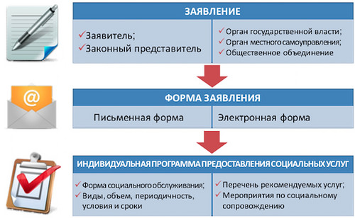

***К числу надомных социальных услуг относятся ;***

* Помощь в приготовлении пищи;
* Помощь в приеме пищи;
* Оплата жилищно-коммунальных услуг;
* Помощь в приобретении медикаментов, продовольственных и промышленных товаров первой необходимости ;
* Поддержание условий проживания в соответствии с гигиеническими требованиями;
* Содействие в получении медицинской помощи в том числе сопровождение в медицинские учреждения;
* Топка печей, включая доставку топлива от места хранения к печи;
* Обеспечение водой в жилых помещениях без центрального отопления;
* Расчистка дорожек от снега;
* Содействие в обеспечении техническими средствами реабилитации, включая протезно-ортопедические изделия, содействие в проведении медико-социальной экспертизы (организация доставки технических средств реабилитации получателю социальных услуг, имеющему ограничения в передвижении, осуществление посреднических действий между получателем социальных услуги медицинскими организациями);
* Другие надомные социальные услуги.